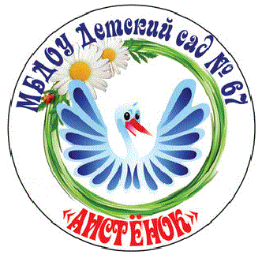
Муниципальное бюджетное дошкольное образовательное учреждение детский сад №67 «Аистенок»
Старооскольского городского округа

Консультация для родителей
«Закаливание на даче»

Подготовила:
Быковская В.Н.,
воспитатель

2023-2024 учебный год

Как закаливать ребенка на даче
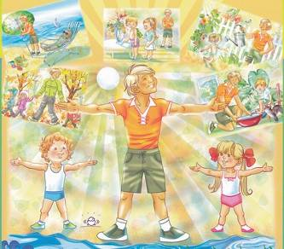
Многочисленными исследованиями доказано, что наибольшая частота острых респираторных заболеваний у детей приходится на возраст от 6 месяцев до 6 лет. Важным профилактическим мероприятием в этот период является закаливание, к которому лучше всего приступать в теплое время года. Многие малыши проводят лето на даче, в деревне. Почему бы не воспользоваться этим благоприятным моментом и не начать закаливающие процедуры?
Под закаливанием понимают систему мероприятий, направленных на укрепление организма, повышение его сопротивляемости и выносливости к вредным влияниям внешней среды. Путем систематически проводимого закаливания, с учетом возраста ребенка, особенностей организма, можно добиться устойчивости к резким температурным колебаниям (прежде всего, к охлаждениям), инфекциям и т.д.
Закаливание ребенка надо начинать с первых недель жизни и систематически проводить его в дальнейшем, с возрастом изменяя лишь формы и количество закаливающих процедур. Приступать к закаливанию можно в любые сезоны года, но наиболее благоприятным является летний период. Особенно нуждаются в закаливании дети, больные рахитом, часто болеющие острыми респираторными заболеваниями, с хроническими бронхолегочными заболеваниями и т.д. У детей, страдающих какой-либо хронической болезнью, можно применять разные виды закаливания, но приступать к ним следует только в период ремиссии, когда выраженные признаки патологии стихли. Закаливание следует проводить систематически (ежедневно), малыми дозировками, постепенно увеличивая силу раздражителя. Если перерыв между оздоравливающими процедурами составляет 2 недели и более, закаливающий эффект теряется.

Закаливание воздухом

К числу эффективных закаливающих процедур относится закаливание воздухом, действие которого связано с разницей температур между ним и поверхностью кожи ребенка.
Воздушные ванны на открытом воздухе относятся к активным формам закаливания. Основным действующим фактором, обуславливающим методику и дозировку, является температура воздуха. Определенное значение имеет и влажность. Ветер также является сильным раздражителем, он усиливает охлаждающее действие воздуха и увеличивает потери тепла организмом.
Воздушные ванны принимают лежа, периодически переворачиваясь, чтобы обеспечить равномерное воздействие на переднюю и заднюю поверхность тела, можно проводить их во время спортивных игр. Лучшим временем для принятия воздушных ванн на открытом воздухе в средней полосе России является период с 9:00 до 13:00.
Дозирование воздушных ванн проводят по степени охлаждающего действия воздуха, т.е. по тому количеству тепла, которое организм теряет во время процедуры –
по так называемой холодовой нагрузке. Целесообразно сочетать эту процедуру с гимнастикой и массажем.
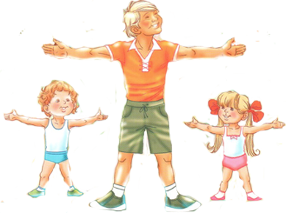
Для закаливания детей воздухом у дошкольников используют 2 режима холодовых нагрузок: слабую и среднюю. Длительность выражается в минутах с учетом температуры воздуха, влажности, силы ветра. Разработаны специальные таблицы дозирования воздушных ванн. Не следует проводить воздушные ванны при сильном ветре или высокой влажности воздуха.
Закаливание водой

Применение воды для закаливания является одной из наиболее доступных и эффективных форм повышения защитных сил организма. Самой щадящей по воздействию на организм водной процедурой являются влажные обтирания, которые особенно подходят для ослабленных детей.
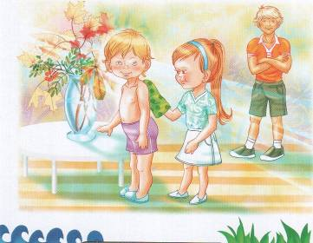
Обтирание начинают с рук, затем - грудь, спина и ноги. При этом следует руководствоваться направлением кровотока от периферии к центру: от кисти к плечу, от стопы к бедру и т.д.
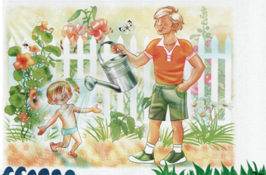
При ясно выраженном благоприятном действии на ребенка можно переходить к более сильным водным процедурам – обливаниям. При этом виде закаливания к действию температуры присоединяется давление струи воды на тело. Поэтому обливания следует проводить осторожно детям с повышенной возбудимостью. При обливании первоначальная температура на 1-2°С выше, чем при обтирании для каждого возраста, ее постепенно снижают на 1°С в той же последовательности в соответствии с возрастом ребенка и до тех же пределов, как и при обтираниях, но не ниже +19-20°С. Летом обливание проводят на открытом воздухе, воду определенной температуры медленно выливают из кувшина или лейки, держа ее на расстоянии 8-10 см от поверхности тела ребенка вначале на плечи, грудь, спину и, наконец, осторожно на голову. Продолжительность всей процедуры не превышает 1-2 минуты (расход воды около 2 литров).
Душ – более энергичная водная процедура, т.к. к температурному фактору при этом присоединяется и механическое воздействие струи воды на тело. Эту процедуру разрешают детям старше 2-х лет. Душ оказывает сильное возбуждающее действие, поэтому он особенно показан малоподвижным детям, а также детям с пониженным аппетитом и страдающим ожирением.
Хорошим методом закаливания детей, часто болеющих острыми респираторными заболеваниями, является обливание ног. Такой вид закаливания рассчитан на предотвращение развития насморка, кашля, боли в горле, обычно возникающих после
охлаждения.
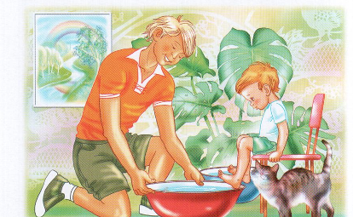
Обливания начинают обычно с более высокой температуры воды +30-32°С, затем ее снижают через каждые 2-3 дня на 1 градус (для ослабленных детей - каждые 3-4 дня) и доводят до +16-18°С. Во время процедуры ребенок должен сидеть на стуле, опустив ноги в таз, на дно которого положена деревянная решетка. Ноги малыша обливают из кувшина 2 л воды, продолжительность процедуры 20-30 сек. Эффективной формой закаливания является обливание ног водой (объем – 1 л) контрастной температуры (+34-35°С, затем сразу +24-25°С) и так повторяют 2-3 раза. После любого обливания ноги малыша следует тщательно растереть сухим махровым полотенцем до красноты.
Для детей страдающих частыми ОРВИ, хроническими заболеваниями органов дыхания и прочее, купание разрешается в период стойкой ремиссии.
Хорошей формой закаливания является купание в детских бассейнах, при температуре воды для детей младше 3 лет + 30-32°С, а для детей старшего возраста – +25-27°С.
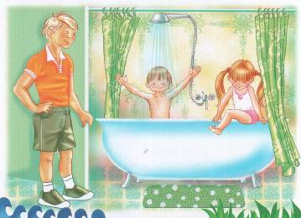

Начинать купания в бассейне следует также с предварительных окунаний, но число подобных процедур можно увеличить до 2-3. Купаться в бассейне детям младше 3 лет можно начинать с 1,5-2 минут и постепенно увеличить время до 6-8 минут. Общая продолжительность пребывания детей старше 3 лет в плавательных бассейнах вначале 5-10 минут, с постепенным увеличением до 25-30 минут.
После купания следует тщательно обсушить ребенка полотенцем, растереть стопы, сменить мокрые плавки или купальник на сухую одежду.

Дорожки для ножек

Современным методом закаливания и массажа стоп являются специальные дорожки, имитирующие пляж с песком и галькой. Хождение босиком по такой дорожке является прекрасным способом не только закаливания, но и оздоровления, вследствие воздействия гальки и песка на стопу ребенка, представляющую собой большую рефлексогенную зону и позволяющую опосредованно влиять на состояние различных органов и систем, прежде всего верхних дыхательных путей, в частности, область носа.

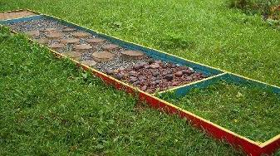
При высокой степени закаленности допустима пробежка босиком по росе или по лужам после дождя. Однако при этом следует обращать внимание на поверхность земли, ее подготовленность для таких процедур. Кроме того, следует помнить, что температура закаливания при пробежке достаточно низкая, к такой процедуре дети могут быть допущены только после предварительной подготовки.
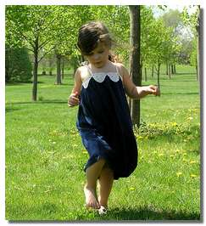
И, наконец, хорошим оздоровительным эффектом обладают солнечные ванны, которые в средней полосе нашей страны можно проводить с 10:00 до 13:00. При проведении солнечной ванны обнаженного ребенка укладывают на лежак (пространство между поверхностью земли и ложем обеспечивает циркуляцию воздуха во время процедуры, благодаря чему, снижается риск перегревания), ногами к солнцу так, чтобы все тело было равномерно освещено, голову защищают зонтиком или панамой. Можно пользоваться солнцезащитными очками. Температура воздуха должна быть +22-24,5° С.
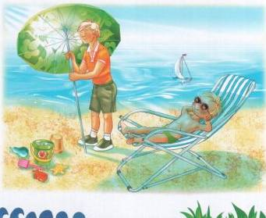

Таким образом, летний период на даче, за городом можно с большей эффективностью использовать для оздоровления малыша, только при строгом соблюдении принципов закаливания (постепенного наращивания интенсивности воздействия, систематичности).

